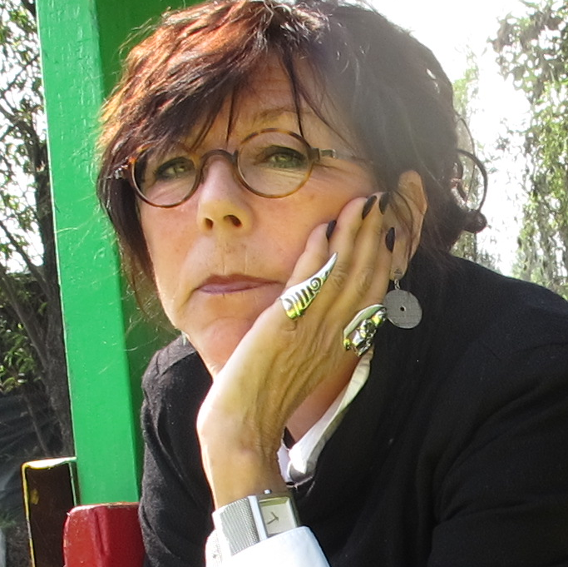

Curriculum vitae 2018
Name: Jette Rygaard
Background: Born in Copenhagen.
University degree: Mag. Art & Cand. Mag. (Magister artium) from Department of Science of Literature, University of Copenhagen (1992). Supplementary course from Department of Nordic Language and Literature, University of Copenhagen. Ph.d. Human Centered Communication and Informatics Aalborg University, Copenhagen.
Occupation: Assistant professor at the Department of Greenlandic Literature, Language and Media, University of Greenland from 1993 -
1999 - 2001 leave of absence in order to conduct research project "Children and adolescents' media culture in a reception perspective" in collaboration with ass. Prof. Birgit Kleist Pedersen, financed by the Danish Research Agency.
2003 - 2010 Head of Department of Language, Literature and Media
2017- Head of Department of Language, Literature and Media

Teaching subjects and special research interests:
Literary - and media theories. Besides engagement in media research and surveys, my interests also cover psychoanalytic literature & theories, women's -, French and American literature, cultural studies, Visual Anthropology, sensory ethnography and Photography.

Selected, refereed contributions: Books, Monographs, Book chapters, Articles

Jette Rygaard: Mediespejlet (2018). Afhandling om børn, unge og medier i Grønland – sendt til AAU – Ålborg i Kbh. Link på Ilisimatusarfiks hjemmeside

Jette Rygaard & Susan Vanek (2017): ’Smukke umoralske kvinder’: Rejsebeskrivelser og ’den anden’ i Rockwell Kents Salamina pp. 117-139 IN: Grønlandsk Kultur- & Samfundsforskning 15/17 Ilisimatusarfik/Forlaget Atuagkat.

Jette Rygaard (2016B): Postkolonialisme og The Snow Walker IN: Jørgen Riber Christensen og Steen Ledet Christiansen (eds.). Filmanalyser. MÆRKK Æstetik og Kommunikation 05. Århus. Systime.

Jette Rygaard (2016A): KNR- lille tv station blandt giganter. Udfordringer for TV og public service i Grønland (2016) pp.173 - 189 IN: Grønland i Tal. Kilder og cases gennem 300 år. Red. Jørgen Fink, Klaus Georg Hansen & Ole Marquardt. Århus. Århus University Press.

Jette Rygaard (2015B): Searching for Greenland’s Youth Culture before the Internet Age (2015) pp. 65 - 87 IN: Lost Histories of Youth Cultures. Ed. Christine Feldman-Barrett. New York. Peter Lang

Jette Rygaard (2015A): Look at My Picture; Read My Text. Visual Anthropology in Practice and Theory in the North’ (2015) pp. 195-223 IN: Le Liue du Nord. Vers und cartographie des lieux du nord. Montreal. Imaginaire – Nord . Les Presses de l’Université du Québec.

Jette Rygaard (2014): Selvudvikling i et glasbur – medieovervågning versus privatliv på nettet pp.69-91 IN: Grønlandsk Kultur- og Samfundsforskning. Nuuk. Ilisimatusarfik/Forlaget Atuagkat

Jette Rygaard (2013): Media and Public Broadcasting Service in a Democratic Society. A historic survey and a recent debate on the media's role in Greenland: pp 151-187 IN: Modernization and Heritage: How to combine the two in Inuit societies. Ed. Karen Langgård & Kennet Pedersen. Nuuk. Ilisimatusarfik & Atuagkat.

Jette Rygaard (2011): Qanorooq? Identitet i mediealderen (Qanorooq? Identity in the media age) IN: Højris, Ole & Ole Marquardt: Fra vild til verdensborger – Grønlandsk identitet fra kolonitiden til nutidens globalitet. [From Wild to World Citizen. Greenlandic identity from colonial times to the globalization nowadays] Århus. Århus University Press.

Jette Rygaard & Birgit Kleist Pedersen (2010): Fieldwork, Method and Theory – Media Research in Greenland in: Cultural and Social Research in Greenland. Selected essays 1992-2010 p.249-303, Nuuk: Ilisimatusarfik/Atuagkat

Jette Rygaard & Charlotte Kroløkke (2009): Få en på opleveren: By- Kultur- og Naturturismen i Danmark og Grønland' [Get some experiences. City-, Culture - & Nature tourism in Denmark and Greenland] in: Grønlandsk Kultur- & Samfundsforskning 08/09 Ilisimatusarfik/Forlaget Atuagkat

Jette Rygaard & Birgit Kleist Pedersen (2009): Intro to Knud Rasmussen: Inuit Folk Tales. Adventures in New Lands: Vol 2. IPI Press.

Jette Rygaard (2008A): 'The City life of Youth in Greenland' in: ETUDES/INUIT/STUDIES, 32(1). Quebec. University Laval Press.

Jette Rygaard (2008B): City Dwellers as Urban Crab and Zoo People IN: The Urban Arctic: Living Communities: New Perspectives on Inuit Life Ed. Frank Sejersen, Kirsten Thisted, Søren T. Thuesen. Eskimology and Arctic Section. University of Copenhagen for the International Ph.D. School for Studies of Arctic Societies (IPSSAS). Copenhagen. Copenhagen University Press.

Jette Rygaard (2008C): Arktiske Apokalypser - film og virkelighed i urban regi [Arctic Apokalypses – film and reality in an urban framework] in: Grønlands Kultur- og Samfundsforskning 2006-07, Ilisimatusarfik/Forlaget Atuagkat, Nuuk.

Jette Rygaard (2008D): Let the World in! 'Globalization locally in a mediated world". In: K. Drotner & S. Livingstone, eds., Handbook of Globalization, London. Sage Publications.

Jette Rygaard (2007): I'm not perfect - do you think you know me? Socialization in Cyberspace IN: Nordiske Sprog- og litteraturdage i København. Nordatlantens Brygge. København 2007: Bin Norden. Danmarks Biblioteksskole. Copenhagen

Jette Rygaard (2006): Proksemik Nuuk. Urbanisering i Nuuk [Proksemic Nuuk. Urbanization in Nuuk] in: Grønlandsk Kultur- & Samfundsforskning 04/06 .Ilisimatusarfik/Forlaget Atuagkat

Jette Rygaard (2004): En TV-historie [A Television story]: IN: (Ed.) Jacobsen, B., Birgit Kleist Pedersen, Karen Langgård, & Jette Rygaard: Grønlænder og global. Nuuk. Ilsimatusarfik.

Jette Rygaard & Birgit Kleist Pedersen (2004): Analysis of Heart of Light - as a minor part of reception of films with national/international content from aboriginal informants from Greenland, Australia, Canada and Norway IN: Michele Therrien (Ed.): Dynamics and shifting Perspectives. Arctic Societies and Research. Proceedings of the First IPSSAS Seminar, Nuuk 2002. Ilisimatusarfik/University of Greenland.

Jette Rygaard (2003A): Gender differences: reality or history? IN: Nora. Nordic Journal of Women's Studies: Gender & New Media, vol. 11, number 3.

Jette Rygaard (2003B): 'Youth Culture, media and globalization processes in Greenland IN: Young. Nordic Journal of Youth Research, vol. 11. Number 4, November.

Jette Rygaard (2002): Medier og magt i et demokratisk samfund. Børn og unges mediebrug i Grønland: pp. 87-107 IN: Grønlands Kultur- og Samfundsforskning. Nuuk. Ilisimatusarfik/ Forlaget Atuagkat.

Jette Rygaard (1999): Fjernsyn og identitet i et bikulturelt samfund. De 12-19 åriges TV-præferencer i Nuuk, Grønland IN: Christa Lykke Christensen (red.): Børn, unge og medier. Nordiske forskningsperspektiver. Gøteborg. Nordicom,1999

Pedersen, Birgit Kleist & Jette Rygaard (2003A): ’De forbudte trin’ i forskning og undervisning. Overskridende metoder IN: Grønlands Kultur- og Samfundsforskning 2003, Ilisimatusarfik/Forlaget Atuagkat, Nuuk.

Pedersen, Birgit Kleist & Jette Rygaard (2003B): Grønlandske Unge mellem Tradition og Globalisering IN: Helena Helve (red.): Ung i utkant. Aktuell forskning om glesbygdsungdomar i Norden. Nordic Årbok. Helsinki. Nordic Council.

2016-2017: Fondsmidler fra The USA National Science Foundation til et 2½ årigt projekt:

The Rockwell Kent – projekt: I Rockwell Kents fodspor: Samarbejde mellem USA og Grønland om visuelle erindringer og forandringer på baggrund af Rockwell Kents billeder.
Projektet, med titlen Rockwell Kent and Early 1930s Greenland: A Comparative View of Environmental, Social and Cultural Change in Contemporary Greenland, er et samarbejde mellem et international forsknings team med 2 medlemmer fra Ilisimatusarfik, Jette Rygaard og Axel Jeremiassen, og 2 fra USA, Denis Defibaugh and Susan Vanek.

Projektet begynder med Rockwell Kents arbejde. Kent var en Amerikansk fotograf, som har levet og arbejde i Grønland i 1930’erne. Hans tid i Grønland vil blive udforsket og Kents fotografier og kunstværker vil blive brugt som et udgangspunkt for at diskutere forandringer i Grønland fra 1930’erne til i dag. Forskningsteamet vil rejse til hver af de byer som er involveret i projektet, Illorsuit, Uummannaq, Sisimuit and Nuuk for diskutere projektet med folk fra byerne og vil benytte sig af de lokale folks feed back til yderligere at videreudvikle forsknings mål og hensigter med interviews som vil starte til efteråret.

Børn og unge er en vigtig del af denne forskning; Foto workshops for børn og unge vil blive afholdt i hver af byerne for at lære dem fotografisk teknik og vi vil opfordre dem til at tage deres egne billeder som vil blive udstillet både lokalt og internationalt.
Forskning teamet vil med en kombination af visuelle, historiske og antropologiske metoder arbejde sammen med de fire bysamfund for at erhverve forståelse af Kents tid i Grønland så vel som registrere de forandringer der er sket i hver af byerne fra 1930 til i dag.
Nikon har venligt sponsoreret vand- og stødsikre kameraer til at give de unge og den amerikanske Polar Field Service vil tage sig af en stor del af transport og indkvartering.

